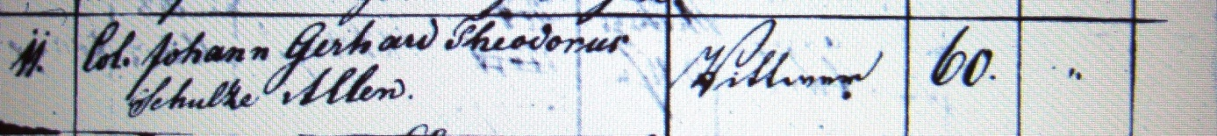

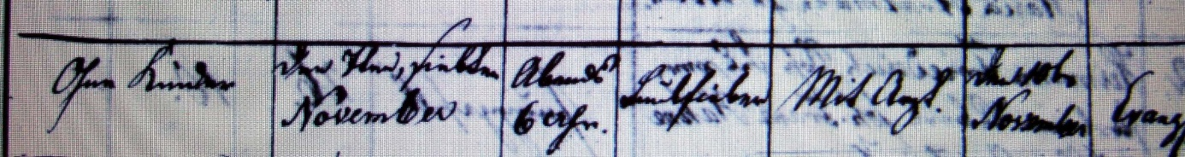

Kirchenbuch Rhynern 1845; ARCHION-Bild 58 in „Beerdigungen 1815 - 1867“
Abschrift:
„11; Col. Johann Gerhard Theodorus Schulze Allen; Wittwer; Alter: 60 Jahre; ohne Kinder; Sterbedatum: den 7ten November abends 6 Uhr; Todesursache: …fieber; mit Arzt; Beerdigungsdatum: den 10ten November; Kirchhof: evangel.“.

